蓝光切胶仪 技术参数
型号：QJY-470
产品概述
蓝光切胶仪是采用LED蓝光激发避免实验人员的眼睛、脸、手等易暴露部位不再遭受紫外线的伤害。用于清晰地观察染色凝胶中的核酸及蛋白切胶，取代传统紫外透射仪。
产品特点
- 良好的光谱性能：采用专用光学有机玻璃，有良好的光谱过滤性能；
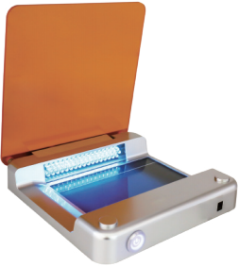
- 长寿命LED：采用美国进口LED，寿命长达100000小时；
- 光强可调整：用户通过旋钮可随意调整光强；
- 温度保护装置：设置过温保护装置，超过80°C自动断电保护。
技术参数
- 型号：QJY-470
- 相配最大凝胶尺寸：100mm×150mm
- 波长：470nm
- LED排列：矩阵体双面照明
- LED寿命：100000h
- 输入电源：DC24V
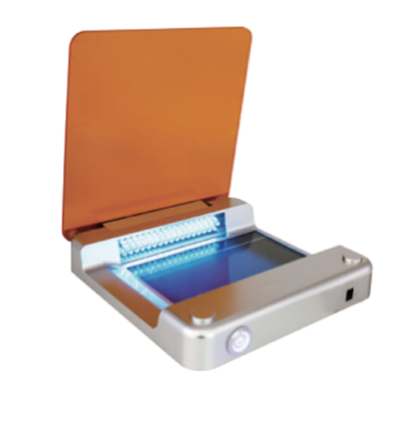
- 功率：10W
- 外形尺寸：W210mm×D210mm×H42mm
- 净量：1.2Kg

